Конспект занятия по пальчиковой гимнастике
Тема: Мудры для суставов
Цель занятия: Посредством пальчиковой гимнастики способствовать восстановлению объема движений верхних конечностей, снижению уровня зависимости граждан пожилого возраста и инвалидов от посторонней помощи.
1.Орг. момент: Приветствие. Объявление темы занятия.
2. Суставная разминка для пальцев рук:
3.Основная часть занятия: Ознакомление с мудрами для суставов.
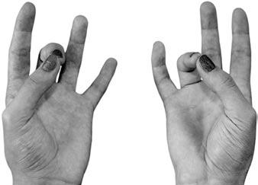
Джойнт-мудра снимает напряжение и усталость в любых суставах. Рекомендуется выполнять 4-6 раз в день по 15-30 мин.

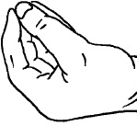
Руку, сложенную в Мукула-мудра прикладывают к больному или испытывающему напряжение месту для того, чтобы направлять туда энергию. Вы направляете в беспокоящую вас область мощный поток целительной энергии, подобный лазерному лучу. Рекомендуется выполнять обеими руками по 5 минут 5 раз в день.

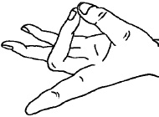
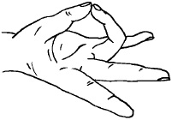
Мудра для суставов. На правой руке соедините большой и безымянный пальцы, а на левой – большой и средний. Выполняйте мудру по 15 минут 4 раза в день.
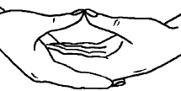
Дхьяни-мудра - это знак принятия новой энергии. Левую руку положите на правую, большие пальцы должны касаться друг друга.
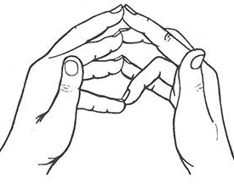
Мудра коровы: мизинцы соединяем с безымянными, средние - с указательными разных рук. Большие пальцы должны быть максимально расставлены.

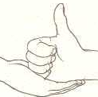
Шивалинга-Мудра (мудра заряжающая энергией) ускоряет любой процесс выздоровления.
Поставьте правую руку, слегка сжатую в кулак, с большим пальцем, направленным вверх, на ладонь левой руки, сложенной в форме чаши (пальцы вместе). Расположите руки на уровне живота, а локти отведите в стороны и немного вперед.
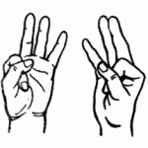
Мудра Ветра очищает кровь, снимает артритные боли, лечит суставы, параличи, болезнь Паркинсона, радикулит, ревматизм, снимает боли в коленях, дрожание рук, шеи, головы. Выполнять 3 раза по 15 минут до выздоровления..

4.Для закрепления эффекта мудротерапии проведем релаксацию.
В тишине слушаем музыку текст с позитивным содержанием, даем установку на выздоровление.
5.Общие рекомендации для самостоятельного выполнения мудр:
- Ставьте перед собой максимальную цель – полностью излечиться от заболевания.
- Не делайте все мудры подряд. За одно занятие выполняйте 3–4 мудры. Желательно повторять их 2–3 раза в день в течение недели. Для излечения от хронических болезней необходимо выполнять мудры в течение длительного времени с перерывами на 1-2 недели.
- Выполняйте мудры с удовольствием. При появлении напряженности в теле или дискомфортных ощущениях прервите занятие и продолжите выполнять другие мудры.
6.Вывод: Опыт данной работы показал, что занятия по пальчиковой гимнастике способствуют реабилитации граждан, восстановлению их физической и психологической активности, повышают навыки к самообслуживанию, и расширению формы социального обслуживания получателей социальных услуг.Реализация мероприятий не требует дополнительных финансовых затрат и условий, доступна для специалиста.

